Общество с ограниченной ответственностью
«УралСпецКомплект”

Адрес: г. Курган, проспект Машиностроителей, 1
Телефон: 8 (3522) 630 871; Телефон /факс: 8 (3522) 630 268
Наш адрес в интернете: www.usk45.ru

ПРАЙС от 01.09.2013 г.
НАИМЕНОВАНИЕ АВТОМОБИЛЯ | ФОТО | ТЕХНИЧЕСКИЕ ХАРАКТЕРИСТИКИ | СТОИМОСТЬ (в т.ч. НДС 18 %) Руб.
КОМБИНИРОВАННЫЕ ДОРОЖНЫЕ МАШИНЫ (УБОРОЧНЫЕ)

КДМ 433 (поливомоечное, пескоразбрасыва-ющее оборудование) | 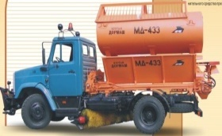 | ЗИЛ 433362 (бензин)  Тип привода оборудования: Гидравлический  Вместимость бункера: 3,4 м3  Вместимость цистерны: 6 м3  Отвал передний поворотный  Щеточное межбазовое оборудование | 1 670 000
КДМ 433 (поливомоечное, пескоразбрасыва-ющее оборудование) | 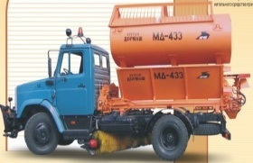 | ЗИЛ 433362 (дизель)  Тип привода оборудования: Гидравлический  Вместимость бункера: 3,4 м3  Вместимость цистерны: 6 м3  Отвал передний поворотный  Щеточное межбазовое оборудование | 1 7750 000
КДМ 4380 (5337) (поливомоечное, пескоразбрасыва-ющее оборудование) | 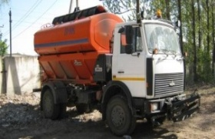 | МАЗ 438043 (5337)  Тип привода оборудования: Гидравлический Вместимость бункера: 3,4 м3 (5 м3)  Вместимость цистерны: 6 м3 (8 м3)  Отвал передний поворотный  Щеточное межбазовое оборудование | 1 980 000  (2 485 000)
КДМ 532 (536) (поливомоечное, пескоразбрасыва-ющее оборудование) | 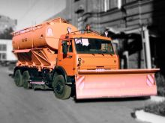 | КАМАЗ 65115 - 6x4 (53605 – 4x2)  Тип привода оборудования: Гидравлический Вместимость бункера: 7,5 м3  Вместимость цистерны: 9 - 14 м3  Отвал передний поворотный  Щеточное межбазовое оборудование | 2 950 000  (2 550 00)
КДМ 43253  (поливомоечное,  Пескоразбрасы –вающее оборудование) | 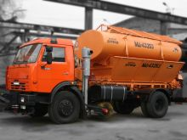 | КАМАЗ 43253  Тип привода оборудования: Гидравлический Вместимость бункера: 5 м3  Вместимость цистерны: 8 м3  Отвал передний поворотный  Щеточное межбазовое оборудование | 2 260 000
КДМ 4320  (поливомоечное,  Пескоразбрасы –вающее оборудование) | 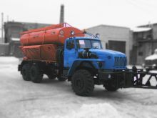 | УРАЛ 4320  Тип привода оборудования: Гидравлический Вместимость бункера: 6,5 м3  Вместимость цистерны: 9 м3  Отвал передний поворотный  Щеточное межбазовое оборудование | 3 395 000

ОСУЩЕСТВЛЯЕМ ПРОДАЖУ ОБОРУДОВАНИЯ С ДОСТАВКОЙ В ЛЮБОЙ РЕГИОН РФ.

ПРОИЗВОДИМ УСТАНОВКУ ОБОРУДОВАНИЯ НА ШАССИ ЗАКАЗЧИКА.

